Computación Cuántica: Para qué sirve y como podría cambiar el mundo

Richard Ojeda Mora

Computación

Correo-e:Ojeda2001richard@gmail.com

**Abstract**.En esta nueva era tecnológica hemos podido ver de todo desde computadores primitivos hasta compundares que pueden romper la criptografía, hablamos de los computadores cuánticos,que en las ultimas décadas ha dado pequeños pasos pero muy importantes que prometen revolucionar casi todo lo que conocemos. Asi que una computadora cuántica no es solo una versión mas poderosa de nuestros computadores actuales, asi como las bombillas no es una vela mas poderosa no se puede fabricar una bombilla fabricando velas cada vez más mejores la bombilla tiene una tecnología diferente y se basa en un conocimiento mas profundo asi mismo una computadora cuántica es una nueva clase de dispositivo basado en los principios de la física cuántica asi como la bombilla transformo la sociedad las computadoras cuánticas tienen el potencial e impactar muchos aspectos de nuestas vida incluyendo nuestra seguridad, la atención medica e incluso el internet

## 1 Introducción

*Esta nueva generación de superordenadores aprovecha el conocimiento de la mecánica cuántica la cual es parte de la física que estudia las partículas atómicas y subatómicas para poder superar ciertas limitaciones de la informática clásica. Aunque la computación cuántica presenta en la práctica problemas evidentes de escalabilidad y de coherencia, permite realizar multitud de operaciones simultáneas y eliminar el efecto túnel que afecta a la programación actual en la escala manométrica a la computación cuántica se aplicaría en campos como seguridad informática la biomedicina el desarrollo de nuevos materiales*

*En teoría la computación cuántica sería capaz de poder almacenar numerosa información y operar con algoritmos mucho más eficientes a nivel numérico, como el de Shor o el temple cuántico.*

***2 Desarrollo:***

*En un mundo de números binario de unos y ceros, los ordenadores cuánticos serían como los Albert Einstein de la informática,****cerebros electrónicos extraordinarios capaces de realizar en unos segundos tareas casi imposibles para una computadora clásica.***

*Según la página web Iberdrola no dice que se ha sugerido el uso de la computación cuántica como alternativa superior a la computación clásica para varios problemas, entre ellos la factorización de números enteros, problemas de logaritmo discreto, o la simulación de sistemas cuánticos.*

*El físico Richard Feynman manifestó que conjeturó en 1982 que los ordenadores cuánticos serían eficaces como simuladores universales de sistemas cuánticos, y en 1996 se demostró que la conjetura era correcta. Sin embargo, como en toda disciplina emergente, todavía quedan muchos problemas pendientes de solución.*

*Juan José García Ripoll, investigador del Instituto de Física Fundamental del Consejo Superior de Investigaciones Científicas (CSIC), da algunas pistas. “En la computación clásica sabemos cómo crear soluciones a problemas gracias al lenguaje de computación (‘AND, OR NOT’) con el que se escribe programación. Con un computador cuántico se pueden hacer operaciones que no están disponibles en la computación de ‘bits’.*

*En un ordenador cuántico se superponen todos los números y posibilidades que se pueden crear con N ‘cúbits’ (si son tres ‘cúbits’ serían ocho posibilidades de manera simultánea). Con 1000 ‘cúbits’*

***Son formas diferentes de trabajar. Un computador cuántico no sirve para hacer tareas cotidianas,”****expone García Ripoll. “No cuentan con memoria o procesador* ***las posibilidades exponenciales son muy superiores a las que tenemos con un ordenador clásico****”*

*Según la página web BBVA nos indica que Cuando IBM presentó su ordenador cuántico, a muchos les sorprendió su aspecto. No había pantallas, teclados o procesadores como estamos acostumbrados. En sus imágenes se observaba****una máquina en forma de campana recubierta de cables de cobre y guardada en un cubículo de vidrio*.**

*“Un ordenador cuántico es capaz de crear superposiciones con múltiples probabilidades que no conseguimos hoy en día e interrogarle sobre las funciones de esas probabilidades. En este campo va a ser mDifereás eficiente el ordenador cuántico que uno clásico”, señala García Ripoll.*

*La computación cuántica y la tradicional son dos mundos paralelos con algunas similitudes y numerosas diferencias entre sí, como el uso del qubit frente al bit. A continuación, repasamos tres de las más relevantes:*

#### Lenguaje de programación

*La computación cuántica carece de un código propio para programar y recurre al desarrollo e implementación de algoritmos muy específicos. Sin embargo, la informática tradicional cuenta con lenguajes estandarizados como Java, SQL o Python, entre muchos otros.*

#### Funcionalidad

*Un ordenador cuántico no es una herramienta para uso popular ni cotidiano, como un ordenador personal (PC). Estas supercomputadoras son tan complejas que solo tienen cabida en el ámbito corporativo, científico y tecnológico.*

#### Arquitectura

*La composición de un ordenador cuántico es más sencilla que la de uno convencional, y no tiene memoria ni procesador. Estos equipos se limitan a un conjunto de qubits que sirven de base para su funcionamiento.*

***3 Metodología***

La presente investigación se define como descriptiva enfocándose en una problemática y características de una determinada población de 20 personas de la cuidad de Loja las cuales serán encuestas el día 15 de mayo a las 7:00 pm.

La técnica de investigación que se empleara es una encuesta virtual la misma que ayudara a recopilar datos para corroborar el presente proyecto. Se realizó la encuesta enfocada a la problemática del tema que se está investigando.

La encuesta será creada por Google Forms y se enviara a través de los medios tecnológicos a todas las personas que serán encuestadas

La información obtenida en las siguientes encuestas brindara datos que ayudaran a enfocar el proyecto, manteniendo una objetividad veracidad y viabilidad en la investigación.

Resultados

*¿Sabes que es la Computación Cuántica?*

*Tabla 1*

*INDICADORES FRECUENCIA PORCENTAJE*

*Si 15 75%*

*No 5 25%*

*Fuente:Encuesta realiaza familia Ojeda Mora*

*Autor:Richard Manuel Ojeda Mora (2021)*

*Grafico 1*

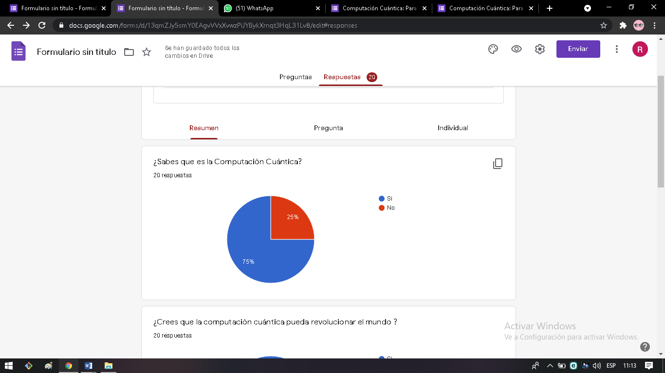

*Análisis e interpretación*

*De una población de 20 encuestados que equivale al 100% de la población,15 personas manifiestan que si conocen sobre la computación cuántica, 5 encuestados manifiestan que no conocen sobre la computación Cuántica esto equivale al 25 % de la población*

*¿Crees que la computación cuántica pueda revolucionar el*

*mundo?*

*INDICADORES FRECUENCIA PORCENTAJE*

*Si 18 90%*

*No 2 10%*

*Fuente:Encuesta realiaza familia Ojeda Mora*

*Autor:Richard Manuel Ojeda Mora (2021)*

*Grafico 2*

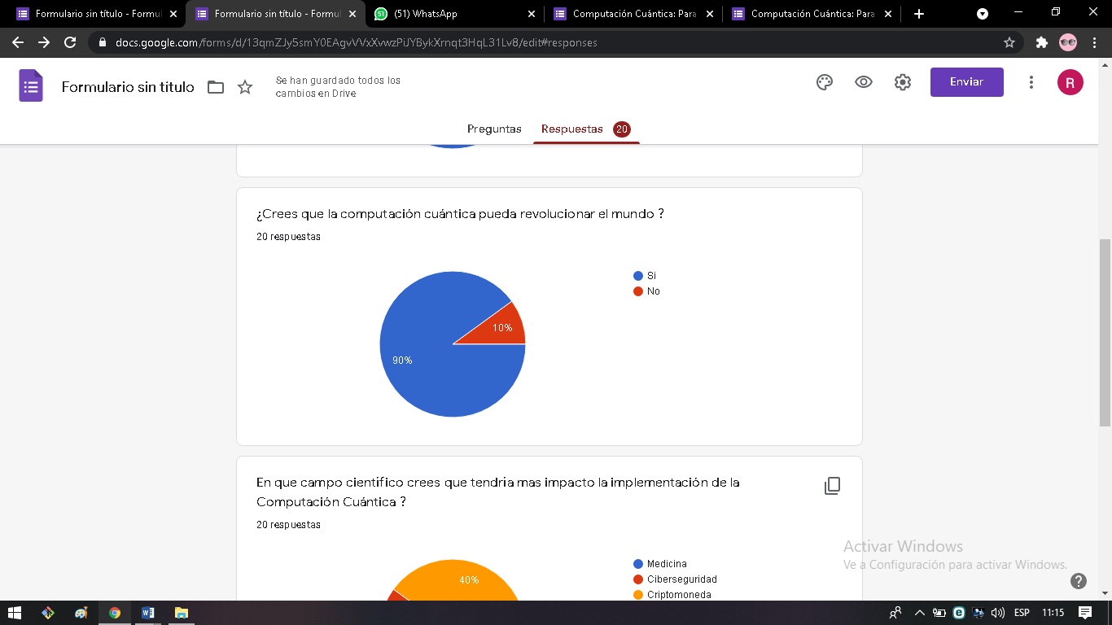

*Análisis e interpretación*

*De una población de 20 encuestados que equivale al 100% de la población,18 personas manifiestan que si puede revolucionar el mundo la computación cuántica, 2 encuestados manifiestan que no puede revolucionar el mundo la computación cuántica esto equivale al 10 % de la población.*

*¿En qué campo científico crees que tendría más impacto la implementación de la Computación Cuántica?*

*INDICADORES FRECUENCIA PORCENTAJE*

*Medicina 5 25%*

*Ciberseguridad 7 35*

*Criptomoneda 8 40%*

*Fuente:Encuesta realiaza familia Ojeda Mora*

*Autor:Richard Manuel Ojeda Mora (2021)*

*Grafico 3*

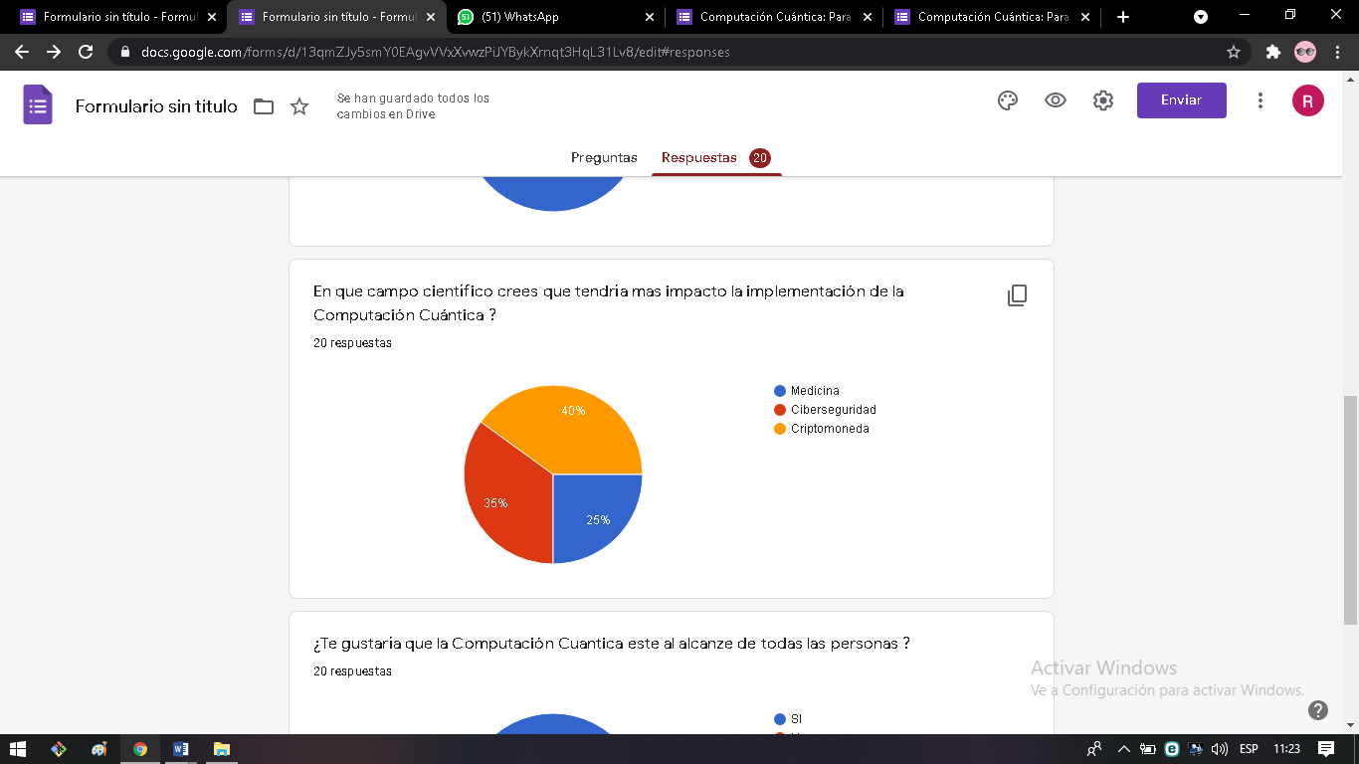

*Análisis e interpretación*

*De una población de 20 encuestados que equivale al 100% de la población,8 personas manifiestan que la computación cuántica tendrá más impacto en criptomoneda esto equivale al 40 % de la población,7 encuestados manifiestan que la computación cuántica tendrá más impacto en la ciberseguridad esto equivale al 35 % de la población,5 encuestados manifiestan que la computación cuántica tendrá más impacto en la medicina esto equivale al 25 % de la población.*

*¿Te gustaría que la Computación Cuantica este al alcanze de todas las personas?*

*INDICADORES FRECUENCIA PORCENTAJE*

*Si 18 90%*

*No 2 10%*

*Fuente:Encuesta realiaza familia Ojeda Mora*

*Autor:Richard Manuel Ojeda Mora (2021)*

*Grafico 4*

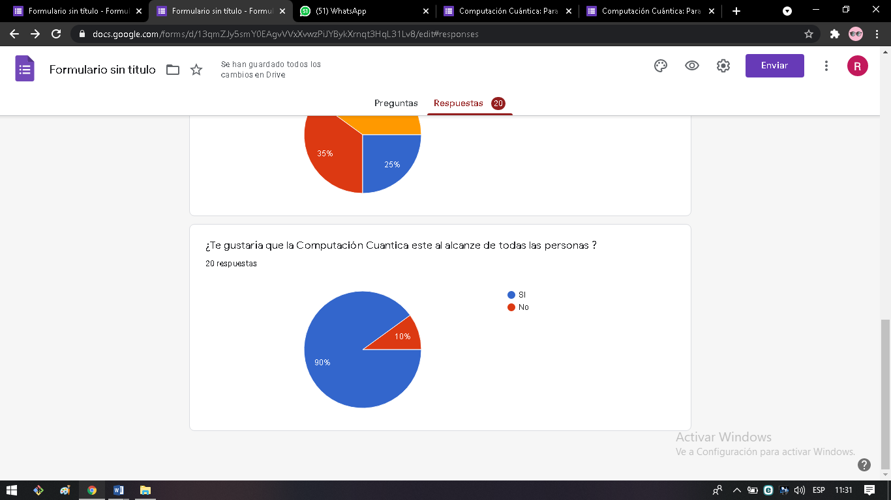

Análisis e interpretación

De una población de 20 encuestados que equivale al 100% de la población,18 personas manifiestan que si les gustaría que la Computación Cuántica este al alcance de todas las esto equivale al 90%, 2 encuestados manifiestan que no les gustaría que la Computación Cuántica este al alcance de todas las personas 10 % de la población.